Московский Авиационный Институт

(Национальный Исследовательский Университет)

Факультет информационных технологий и прикладной математики

Кафедра вычислительной математики и программирования

**Курсовая работа**

**по курсу “Информатика”**

**I семестр**

**Задание 2**

**Схема лабораторной вычислительной системы**

|  |  |
| --- | --- |
| **Студент:** | Аксенов А. Е. |
| **Группа:** | 8О-108Б, №18 |
| **Преподаватель:** | Поповкин А. В. |
|  |  |
| **Оценка:** |  |
| **Дата:** |  |

Москва, 2018

**Содержание**

1. Введение…………………...…………………………………………….….…3
2. Схема лабораторного класса…….…………………………………….....…..4
3. Техническое оборудование лаборатории…………………………….......…5
4. Описание подсетей и серверов……………………………………...…….…6
   1. Подсеть 192.168.2.0/24……………………………………………......6
   2. Сервер Cameron…………………………………………………..........6
5. Операционная система Linux Ubuntu Server 16.04…………………….…..7
6. Коммутатор...……………………………………………………………..…..8
   1. TP-Link TL-SG1024D……………………………………………...…..8
7. Роутеры………………………………………………………………...…..….9
8. Беспроводные сети…………………………………………………………..10
9. Принтер…………………………………………………………………...….11
10. Заключение………………………………...………………………………..13
11. Список используемых источников………………………………...…....…14

**1 Введение**

В современном мире практически не осталось электронных устройств не связанных между собой или глобальной сетью интернет. К сетям подключается все: от привычных нам мобильных телефонов до ядерных реакторов и космических аппаратов. Можно связать в общую сеть любое устройство офисе или квартире, если это будет иметь хоть малейший смысл. Любая работа в команде выполняется намного быстрее, чем в одиночку.

Локальная вычислительная сеть - это компьютерная сеть, охватывающая относительно небольшую территорию или небольшую группу зданий (дом, квартиру, офис или офисы компании и т.д.). В зависимости от способа физического соединения можно выделить проводные (медные, оптические) и беспроводные сети.

Для работоспособности сетей необходимы протоколы, а также различные средства связи, такие как: коммутаторы, модемы, сервера и т.д…

В нашем компьютерном классе можно подключаться по сети, обмениваться информацией с одногруппниками, таким образом, можно ее выполнить раньше и успешнее.

В своем курсовом проекте я опишу структуру сети компьютерного класса МАИ (Аудитория 438б и 440). Название сети - UMC-8. Она основана на протоколе TCP/ IP, сеть имеет вид звезды. Подключенный к коммутатору компьютер имеет доступ ко всем другим в этой сети. А также к любым данным на них (к которым разрешен доступ). Так же к этой сети можно подключаться через Wi-Fi.

1. **Схема лабораторного класса**

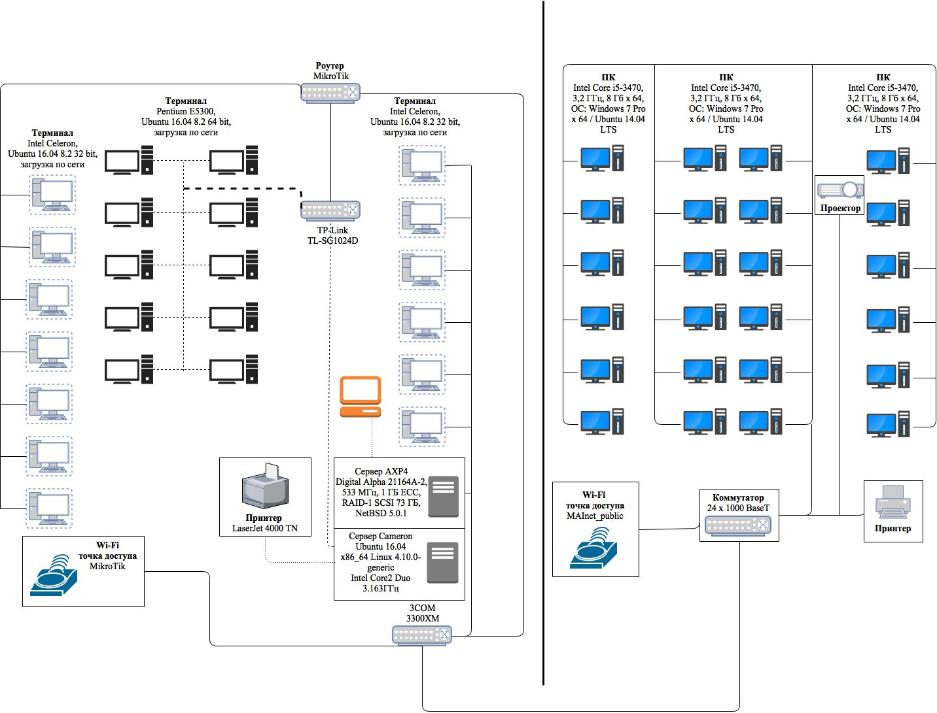

*Рис. 1. Схема лаборатории (аудитория 438 находится слева, а 440 – справа)*

1. **Техническое оборудование лаборатории**

* **Сервер:** Cameron
* **Коммутаторы:** MikroTik 24 x 100 BaseT, TP-link TL-SG1024D
* Точки WI-FI: Wi-Fi: MikroTic, MAInet_public
* **Персональные компьютеры:**

- Intel Celeron Lubuntu 8.2 32bit (13 машин) – 438б

* + E5300 Lubuntu 8.2 64bit (10 машин) – 438б
  + Intel Core i5-3470 (24 машины) – 440
* **Принтер:** HP LaserJet 4000TN

1. **Описание подсетей и серверов**
   1. **Подсеть 192.168.2.2 axp4**

Включает компьютеры 438-й ауд. (рабочие компьютеры и сервер cameron), а также ноутбуки, подключенные к WiFi-сети «zzznet». В ней находятся

• 13 немного устаревших (с белыми корпусами):

32-битные, с процессором Intel Celeron, OC Ubuntu 16.04;

• 10 относительно новых (с черными корпусами):

64-битные, с процессором Pentium E5300, OC Ubuntu 16.04;

Бездисковые машины работают под Ubuntu 16.04. Белые компьютеры соединены через 2 100-мегабитных свича (8- и 24-портовые). Черные — посредством двух 8-портовых гигабитных свичей, к одному из которых подключен сервер cameron. WiFi точка доступа подключена к 24-портовому свичу.

* 1. **Сервер Cameron**

Сервером называется компьютер, выделенный из группы персональных компьютеров (или рабочих станций) для выполнения какой-либо сервисной задачи без непосредственного участия человека. Сервер и рабочая станция могут иметь одинаковую аппаратную конфигурацию, так как различаются лишь по участию в своей работе человека за консолью.

Сервер Cameron выполняет функции NFS-, DHCP-, NIS-, ftp-, а также кеширующего DNS-сервера ауд. 438. Он находится одновременно в двух сетях и доступен по адресам 192.168.2.220 (cameron). Работает под управлением Ubuntu 16.04.

*Таблица 4.2. Сервер Cameron*

|  |  |
| --- | --- |
| **Тип характеристики** | **Характеристики** |
| Процессор: | Intel Core2 Duo |
| Память: | 4Гб DDR2 |
| ОС: | 500Гб |
| Адрес: | Ubuntu 16.04.  192.168.2.220 (cameron)  172.16.80.213 |

1. **Операционная система Linux Ubuntu Server 16.04**

Lubuntu — это современная операционная система, которую можно поставить как на современные компьютеры, так и на устаревшие. Lubuntu работает очень быстро, она безопасна, красива, функциональна. К тому же, Lubuntu позволяет вернуть к жизни старые персональные компьютеры, на которых другие современные операционные системы не смогут нормально работать. Lubuntu также отлично подходит для установки на нетбуки и другие портативные устройства. Основное отличие Lubuntu — малые требования к ресурсам компьютера за счет использования среды рабочего стола LXDE.

*Таблица 5. Системные требования Lubuntu 16.04*

|  |  |
| --- | --- |
| **Тип характеристики** | **Характеристики** |
| Процессор: | Pentium 4 |
| Оперативная память: | 512 Мб |
| Место на диске: | 1 Гб |
| Графическая карта и монитор, разрешение: | 640х480 и больше |

Дистрибутив Ubuntu от Canonical известен в первую очередь как система, ориентированная для начинающих. Но кроме версии для рабочего стола, Canonical выпускает еще несколько редакций, среди которых версия для облака и для серверов. Серверная версия отличается наличием пакетов и настроек, характерных для сервера, например, по умолчанию включен брандмауэр, а также нет графического интерфейса.

В серверной версии используется только псевдографический интерфейс, поэтому она может быть установлена даже на старые компьютеры.

1. **Коммутатор**

**Сетевой коммутатор** (**свитч**) — устройство, предназначенное для соединения нескольких узлов компьютерной сети в пределах одного или нескольких [сегментов сети](https://ru.wikipedia.org/wiki/Сегмент_сети). Коммутатор работает на канальном (втором) уровне модели OSI. Коммутаторы были разработаны с использованием мостовых технологий и часто рассматриваются как многопортовые мосты. Для соединения нескольких сетей на основе сетевого уровня служат маршрутизаторы (3 уровень OSI).

В отличие от концентратора (1 уровень OSI), который распространяет трафик от одного подключённого устройства ко всем остальным, коммутатор передаёт данные только непосредственно получателю. Это повышает производительность и безопасность сети, избавляя остальные сегменты сети от необходимости (и возможности) обрабатывать данные, которые им не предназначались.

* 1. **TP-LINK TL-SG1024D**

Модель изготовлена из высококачественных материалов и комплектующих, что гарантирует надежность в использовании и долговечность. Благодаря стандартным размерам устройство может быть вмонтировано в серверную стойку 19 дюймов, для чего предусмотрены специальные отверстия. Коммутатор TP-LINK TL-SG1024D оснащен 24 портами стандарта 1000Base-T, посредством которых устанавливается подключение. Специальные световые индикаторы на фронтальной панели помогают осуществлять постоянное наблюдение за состоянием сети. Вентиляционные отверстия обеспечат приток воздуха для поддержания оптимальной рабочей температуры. TL-SG1024D может передавать и фильтровать пакеты на максимально возможной для сетевой среды скорости, обеспечивая максимальную пропускную способность. Значительным образом улучшена передача файлов большого размера за счет использования Jumbo-кадров размером в 10 Кбайт. Функция контроля потока IEEE 802.3x для полнодуплескного режима и Back Pressure (функция приостановки/задержки передачи при переполнении буфера) предотвращают перегрузку сетевого трафика и повышают надёжность работы коммутатора TL-SG1024D. Устройство представляет собой идеальный выбор для усовершенствования сети до гигабитных скоростей, позволяя сэкономить на приобретении новых устройств.

*Таблица 6.1. Характеристика коммутатора TP-LINK TL-SG1024D*

|  |  |
| --- | --- |
| **Тип характеристики** | **Характеристики** |
| Название | TP-LINK TL-SG1024D |
| Тип устройства | коммутатор (switch) |
| Возможность установки в стойку | есть |

*Таблица 6.1. Характеристика коммутатора TP-LINK TL-SG1024D (Продолжение)*

|  |  |
| --- | --- |
| **Тип характеристики** | **Характеристики** |
| Количество портов коммутатора | 24 x Ethernet 10/100/1000 Мбит/сек |
| Внутренняя пропускная способность | 48 Гбит/сек |
| Размер таблицы MAC адресов | 8192 |
| Тип управления | неуправляемый |
| Поддержка стандартов | Auto MDI/MDIX, Jumbo Frame |
| Размеры (ШхВхГ) | 29444 x 180 мм |

1. **Роутеры**

Роутер – устройство, которое пересылает пакеты между различными сегментами сети на основе правил и таблиц маршрутизации. Маршрутизатор может связывать разнородные сети различных архитектур. Для принятия решений о пересылке пакетов используется информация о топологии сети и определённые правила, заданные администратором.

Маршрутизаторы работают на «сетевом» (третьем) уровне сетевой модели OSI, нежели свитч и концентратор (хаб), которые работают соответственно на втором и первом уровнях модели OSI.

*Таблица 7.1. Характеристика роутера MikroTik RB201 1UiAS-2HnD-IN*

|  |  |
| --- | --- |
| **Тип характеристики** | **Характеристики** |
| Серия: | *RB201 1UiAS-2HnD-IN* |
| Стандарт беспроводной связи: | 802.11n, частота 2.4 ГГц |
| Макс. скорость беспроводного соединения: | 300 Мбит/с |
| Защита информации | WEP, WPA, WPA2, 802.1x |
| Мощность передатчика: | 30 dBM |

|  |  |
| --- | --- |
| **Тип характеристики** | **Характеристики** |
| Серия: | ASUS RT-AC51U |
| Стандарт беспроводной связи: | 802.11a/b/g/n/ac, частота 2.4 / 5 ГГц |
| Макс. скорость беспроводного соединения: | 733 Мбит/с |
| Защита информации: | WEP, WPA, WPA2, 802.1x |

*Таблица 7.2. Характеристика роутера ASUS RT-AC51U*

1. **Беспроводные сети**

Беспроводные компьютерные сети – это технология, позволяющая создавать вычислительные сети, полностью соответствующие стандартам для обычных проводных сетей (например, Ethernet), без использования кабельной проводки. В качестве носителя информации в таких сетях выступают радиоволны СВЧ-диапазона.

*Таблица 8. Точка доступа WiFi — zzznet:*

|  |  |
| --- | --- |
| **Тип характеристики** | **Характеристики** |
| Название сети: | zzznet |
| Стандарты Wi-Fi: | IEEE 802.11g, IEEE 802.11b |
| Порты Fast Ethernet: | 1 порт 10/100 Мбит/сек |
| Маршрутизатор: | 192.168.2.100 |
| IP-адрес: | 192.168.2.142 |
| Маска подсети: | 255.255.255.0 |

Точка доступа zzznet, имеет компактный корпус. Конструкция корпуса допускает как настольное расположение, так и настенное крепление. На тыльной стороне устройства расположены порт Fast Ethernet для подключения к локальной сети, разъем для подключения внешнего источника питания и интегрированная поворотная антенна с коэффициентом усиления антенны 2 dBi.

**9 Принтер**

LaserJet 4000tn – настольный принтер с лазерной технологией печати от компании HP. Весит около 16 кг, потребляет 330Вт при работе , 18Вт в режиме ожидания, поддерживает ОС Windows, Mac OS, DOS. Область применения такого принтера – обычно средний офис, тип печати – черно-белая, 17 стр/минуту, максимального формата А4. Умещается до 1175 листов бумаги А4, печатать возможно на: карточках, пленках, этикетках, глянцевой бумаге, конвертах, матовой бумаге…

Максимальный объем памяти – 100 Мб, не поддерживает PostScript.

|  |  |
| --- | --- |
| **Тип характеристики** | **Характеристики** |
| Название принтера: | HP LaserJet 4000tn |
| Интерфейсы: | LPT |
| Число слотов расширения: | 2 |
| Вес: | 16 кг |
| Габариты (ШхВхГ): | 390x343x496 мм |
| Уровень шума при работе: | 48 дБ |
| Поддержка ОС: | Windows, Mac OS, DOS |
| Потребляемая мощность (при работе): | 330 Вт |
| Потребляемая мощность (в режиме ожидания): | 18 Вт |
| Минимальные системные требования: | Intel Pentium + 16 Mb RAM |
| Тип печати: | черно-белая |
| Технология печати: | лазерная |
| Количество страниц в месяц: | 65000 |
| Максимальный формат: | A4 |
| Скорость печати: | 17 стр/мин (ч/б А4) |
| Время выхода первого отпечатка: | 15 c (ч/б) |
| Максимальное разрешение для ч/б печати: | 1200x1200 dpi |
| Подача бумаги: | 600 лист. (стандартная), 1175 лист. (максимальная) |
| Вывод бумаги: | 300 лист. (стандартный) |

*Таблица 9. Характеристики принтера LaserJet 4000tn*

|  |  |
| --- | --- |
| **Тип характеристики** | **Характеристики** |
| Печать на: | карточках, пленках, этикетках, глянцевой бумаге, конвертах, матовой бумаге |
| Ресурс ч/б катриджа/тонера: | 6000 страниц |
| Процессор: | RISC |
| Частота процессора: | 100 МГц |
| Объем памяти: | 4 Мб, максимальный 100 Мб |
| Поддержка PostScript: | нет |
| Поддержка: | PCL 5e, PCL 6 |

*Таблица 9. Характеристики принтера LaserJet 4000tn (Продолжение)*

1. **Заключение**

В силу всего вышесказанного, хотелось бы еще раз подвести итог.

Благодаря сети лабораторного класса пользователь имеет возможность подключиться к любой машине, к которой у него есть доступ. Каждый пользователь заходит в систему под своим логином и паролем. Благодаря такой структуре, существенно уменьшаются затраты на винчестеры, так как установлена бесплатная операционная система, затраты сокращаются и на нее. Также, можно обмениваться информацией с другими пользователями, что позволяет выполнять какую-либо работу в несколько раз быстрее.

Еще одной важнейшей функцией локальной сети является создание отказоустойчивых систем, продолжающих функционирование (пусть и не в полном объеме) при выходе из строя некоторых входящих в них элементов. В ЛВС отказоустойчивость обеспечивается путем избыточности, дублирования; а также гибкости работы отдельных входящих в сеть частей (компьютеров).

Конечной целью создания локальной сети на предприятии или в организации является повышение эффективности работы вычислительной системы в целом.

1. **Список используемых источников**
2. Сайт для создания диаграмм [Электронный ресурс]. - URL: <https://www.draw.io/>
3. Информация про подсети и сервера [Электронный ресурс]. – URL: <http://k806.ru/>
4. Информация по принтеру [Электронный ресурс]. – URL: <http://zoom.cnews.ru/goods_card/character/287212/hp-laserjet-4000>
5. Информация по роутеру [Электронный ресурс]. – URL:

<http://we-it.net>

1. Информация по коммутаторам [Электронный ресурс]. - URL:

http://www.tp-linkru.com/

1. Информация об операционной системе Lubuntu [Электронный ресурс]. - URL:

<http://help.ubuntu.ru/wiki/lubuntu-general>

1. Информация о т. WI-FI MicroTik [Электронный ресурс]. - URL:

<http://mikrotik.spb.ru/index.php?route=product/category&path=35>